# Ισότητα τριγώνων ΠΓΠ

Στα μαθηματικά, ένα θεώρημα είναι μια πρόταση που αποδεικνύεται με βάση προηγουμένως αποδεκτές ή αποδεδειγμένες προτάσεις .

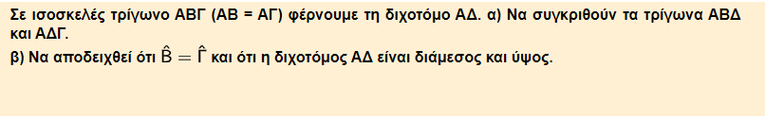

Γ) Να διατυπώσετε τα συμπεράσματά σας.

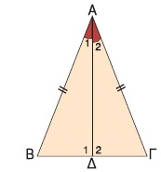 **Να αποδειχθεί ότι κάθε σημείο της μεσοκαθέτου ενός**

Συγκρίνουμε τα τρίγωνα ………… και ………….. έχουν

i)……………………………………

ii)…………………………………………………………….

iii) …………………………………………………………….

Από το κριτήριο…… ……………………………………….Άρα τα δύο τρίγωνα είναι………

Επομένως έχουν και τα υπόλοιπα αντίστοιχα στοιχεία τους ίσα . Άρα…………………………………………………………………..

Θεώρημα…………………………………………………………………………….

**Να αποδειχθεί ότι κάθε σημείο της μεσοκαθέτου ευθύγραμμου τμήματος ισαπέχει από τα άκρα του. Να διατυπώσετε τα συμπεράσματά σας.**

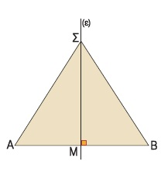

(ε) η μεσοκάθετος ενός ευθύγραμμου τμήματος ΑΒ που το τέμνει στο σημείο Μ. Αν Σ είναι τυχαίο σημείο της μεσοκαθέτου, θα αποδείξουμε ότι ΣΑ = ΣΒ.

Συγκρίνουμε τα τρίγωνα ………. και ………. έχουν

i)………………………………………….

ii)……………………………………….

iii)…………………………………………

Από το κριτήριο…… ……………………………………….Άρα τα δύο τρίγωνα είναι………

Επομένως έχουν και τα υπόλοιπα αντίστοιχα στοιχεία τους ίσα . Άρα…………………………………………………………………..

*Η ευθεία ε που είναι κάθετη στο ευθύγραμμο τμήμα ΑΒ και διέρχεται από το μέσο του λέγεται****μεσοκάθετος****του ευθύγραμμου τμήματος ΑΒ.*

Αν δύο τόξα $\hat{ΑΒ}$ και $\hat{ΓΔ }$ ενός κύκλου είναι ίσα, τότε και οι χορδές τους ΑΒ και ΓΔ είναι ίσες. Να διατυπώσετε τα συμπεράσματά σας.

Συγκρίνουμε τα τρίγωνα ΑΒΔ και ΑΔΓ έχουν

i)……………………………………

ii)…………………………………………………………….

iii) …………………………………………………………….

Από το κριτήριο…… ……………………………………….Άρα τα δύο τρίγωνα είναι………

Επομένως έχουν και τα υπόλοιπα αντίστοιχα στοιχεία τους ίσα . Άρα…………………………………………………………………..

